Sistema web de control de inventarios remoto

Creación de formatos backlog , sprint y cargad e información en github

UdG Virtual LDSW

Jose Francisco Ochoa Ornelas

|  |  |  |  |  |  |  |  |  |
| --- | --- | --- | --- | --- | --- | --- | --- | --- |
| **Product backlog: Lácteos 22 Amigos** | |  |  |  |  |  |  |  |
| **Elaborado por: Jose Francisco Ochoa** | |  |  |  |  |  |  |  |
|  |  |  |  |  |  |  |  |  |
| **Identificador (ID) de la Historia** | **Enunciado de la Historia** | **Alias** | **Estado** | **Dimensión/ Esfuerzo** | **Interacción (Sprint)** | **Prioridad** | **Comentarios** |  |
| **E1-HU1** | Como Operador de Almacén, quiero registrar la entrada de una caja de producto con su sabor, para que el inventario se actualice con la nueva mercancía. | Registro de entrada | Pendiente | Mediano | 1 er | Alto |  |  |
| **E1-HU2** | Como Operador de Almacén, quiero registrar la salida de una caja de producto, para que el inventario refleje con precisión la mercancía que ha sido distribuida. | Registro de salida | Pendiente | Mediano | 1 er | Alto |  |  |
| **E1-HU3** | Como Operador de Almacén, quiero tener una interfaz de fácil uso en dispositivos móviles, para poder realizar el conteo y registro directamente en el área de refrigerador. | Interfaz móvil | Pendiente | Grande | 1 er | Alto |  |  |
| **E2-HU1** | Como Supervisor de Planta, quiero ver un panel de control con el inventario actual en tiempo real, para poder tomar decisiones de gestión oportunas. | Panel de control | Pendiente | Grande | 1 er | Alto |  |  |
| **E2-HU2** | Como Dirección de Planta, quiero generar reportes diarios, semanales y mensuales de entradas y salidas, para analizar la productividad y el flujo de productos. | Generación de reportes | Pendiente | Mediano | 3 er | Alto |  |  |
| **E3-HU1** | Como Personal de Logística, quiero que el sistema web comparta los datos de inventario con SAP, para tener una fuente de información unificada para la distribución. | Integración con SAP (Logística) | Pendiente | Grande | 5 to | Alto |  |  |
| **E3-HU2** | Como Personal de Ventas, quiero que la información de inventario en el sistema web se refleje en SAP, para tener una visión clara de la disponibilidad de productos en el momento de la venta. | Integración con SAP (Ventas) | Pendiente | Grande | 5 to | Alto |  |  |
| **E4-HU1** | Como Supervisor de Planta, quiero recibir una notificación cuando el inventario de un sabor específico esté por debajo de un nivel mínimo predefinido, para poder coordinar la producción a tiempo. | Alertas de inventario | Pendiente | Mediano | 3 er | Alto |  |  |
| **E4-HU2** | Como Administrador del Sistema, quiero que el acceso de cada usuario esté protegido con un usuario y contraseña, para garantizar la seguridad y privacidad de la información. | Autenticación de usuarios | Pendiente | Pequeño | 2do | Alto |  |  |
| **E1-HU4** | Como Operador de Almacén, quiero poder ver el inventario total y por sabor en tiempo real, para verificar que mis registros son correctos. | Vista de inventario | Pendiente | Mediano | 4 to | Medio |  |  |
| **E1-HU5** | Como Operador de Almacén, quiero poder corregir un registro de entrada o salida, para solucionar errores de conteo de manera eficiente. | Corrección de registro | Pendiente | Mediano | 3 er | Medio |  |  |
| **E2-HU3** | Como Personal de Ventas, quiero ver la disponibilidad de producto por sabor, para poder gestionar los pedidos y comunicar a los clientes de forma precisa. | Disponibilidad de producto | Pendiente | Pequeño | 6 to | Medio |  |  |
| **E2-HU4** | Como Supervisor de Planta, quiero poder buscar registros de inventario por fecha, sabor o tipo de movimiento, para facilitar la auditoría y el seguimiento. | Búsqueda de registros | Pendiente | Mediano | 3 er | Medio |  |  |
| **E2-HU5** | Como Personal de Logística, quiero generar reportes de inventario que me ayuden a planificar la distribución a los centros, para optimizar las rutas y los tiempos. | Reportes de distribución | Pendiente | Mediano | 6 to | Medio |  |  |
| **E3-HU3** | Como Administrador de TI, quiero que el sistema tenga un mecanismo de reintento en la integración con SAP, para asegurar que los datos no se pierdan en caso de fallas temporales de conexión. | Mecanismo de reintento | Pendiente | Mediano | 7 mo | Medio |  |  |
| **E4-HU3** | Como Operador o Supervisor, quiero que el sistema registre quién y cuándo realizó cada movimiento, para tener un historial de auditoría completo. | Historial de auditoría | Pendiente | Mediano | 2 do | Medio |  |  |
| **E4-HU4** | Como Usuario del Sistema, quiero que mi sesión se cierre automáticamente después de un período de inactividad, para proteger la información si dejo mi dispositivo desatendido. | Cierre de sesión automático | Pendiente | Pequeño | 2 do | Bajo |  |  |
|  |  |  |  |  |  |  |  |  |

|  |  |  |  |  |  |  |  |  |  |  |  |
| --- | --- | --- | --- | --- | --- | --- | --- | --- | --- | --- | --- |
| **Plan de Sprint 1: Lácteos 22 Amigos** | | |  |  |  |  |  |  |  |  |  |
| **Elaborado por: Jose Francisco Ochoa** | |  |  |  |  |  |  |  |  |  |  |
|  | |  |  |  |  |  |  |  |  |  |  |
| **Elemento de trabajo pendiente** | | **Puntos de historia** | **Responsable** | **Estado** | **Estimado original (horas)** | **Día 1** | **Día 2** | **Día 3** | **Día 4** | **Día 5** |  |
| **ID de la historia E1-HU3** | | **8** |  | **Pendiente** | **120h** | **8** | **8** | **10** | **15** | **10** |  |
| Diseño responsivo de aplicación | | 6 | Manuel Martinez | Pendiente | 40 | 8 | 8 | 8 | 8 | 8 |  |
| Implementar diseño responsivo | | 8 | Jesus Rosales | Pendiente | 60 | 0 | 0 | 2 | 7 | 2 |  |
| Pruebas de usabilidad y durabilidad | | 8 | Ramon Juarez | Pendiente | 20 | 0 | 0 | 0 | 0 | 0 |  |
| **ID de la historia E2-HU1** | | **8** |  | **Pendiente** | **160h** | 0 | 4 | 4 | 8 | 8 |  |
| Backend - Endpoint de inventario | | 5 | Elena Herrera | Pendiente | 50 | 0 | 4 | 4 | 8 | 8 |  |
| Frontend - Dashboard de inventario | | 6 | Carmen Agustin | Pendiente | 60 | 0 | 0 | 0 | 0 | 0 |  |
| Actualización en tiempo real | | 7 | Jesus Martinez | Pendiente | 50 | 0 | 0 | 0 | 0 | 0 |  |
| **ID de la historia E1-HU1** | | **8** |  | **Pendiente** | **100h** | 12 | 14 | 12 | 15 | 10 |  |
| Backend - Endpoint de entradas | | 5 | Elena Herrera | Pendiente | 40 | 8 | 8 | 8 | 8 | 8 |  |
| Frontend - Formulario de React | | 4 | Jesus Rosales | Pendiente | 35 | 4 | 6 | 8 | 7 | 6 |  |
| Conexión Frontend/Backend | | 6 | Ramon Juarez | Pendiente | 25 | 0 | 0 | 4 | 0 | 2 |  |
| **ID de la historia E1-HU2** | | **10** |  | **Pendiente** | **100h** | 0 | 0 | 0 | 0 | 0 |  |
| Backend - Endpoint de salidas | | 8 | Elena Herrera | Pendiente | 40 | 0 | 0 | 0 | 0 | 0 |  |
| Frontend - Formulario de React | | 6 | Carmen Agustin | Pendiente | 35 | 0 | 0 | 0 | 0 | 0 |  |
| Conexión Frontend/Backend | | 6 | Ramon Juarez | Pendiente | 25 | 0 | 0 | 0 | 0 | 0 |  |
| **Total** | | **34** |  |  | **480 h** | 20 | 26 | 26 | 38 | 28 |  |
| **Tarea/Historia de Usuario** | **Comentarios al Final del Día 5 ( Revision del Sprint )** | | | | | | | | | |
| **E1-HU3: Interfaz móvil** | Manuel completó el diseño, pero la implementación de Jesus avanza más lento de lo esperado debido a la complejidad de las vistas. Las pruebas de Ramon aún no han comenzado. | | | | | | | | | |
| - Tarea: Diseño responsivo | El diseño se completó. Manuel entregó las maquetas y especificaciones al equipo de desarrollo. | | | | | | | | | |
| - Tarea: Implementar diseño responsivo | El avance es menor al esperado. La implementación de los estilos en React Native está siendo más compleja de lo previsto. | | | | | | | | | |
| - Tarea: Pruebas de usabilidad | La tarea de pruebas de usabilidad no se ha iniciado, ya que no hay una versión funcional para probar. | | | | | | | | | |
| **E2-HU1: Panel de control** | El endpoint del backend está casi listo, pero la lógica de optimización ha consumido más horas. El desarrollo del frontend aún no ha comenzado. (Es encesario realizar un ajuste de horas al siguiente Sprint) | | | | | | | | | |
| - Tarea: Backend - Endpoint de inventario | El endpoint está casi completo. El tiempo de respuesta es lento y requiere optimización, lo que eleva el estimado original. | | | | | | | | | |
| - Tarea: Frontend - Dashboard de inventario | No se realiza avance | | | | | | | | | |
| - Tarea: Actualización en tiempo real | No se realiza avance | | | | | | | | | |
| **E1-HU1: Registrar entrada de producto** | El endpoint de Elena está listo, pero el formulario de Jesús y la conexión requirieron más tiempo del previsto. Hay un buen avance, pero la historia no está completamente cerrada. (Ajustar horas asignadas en siguiente sprint) | | | | | | | | | |
| - Tarea: Backend - Endpoint de entradas | La tarea se completó en las 40 horas estimadas. Hubo un retraso inicial con la configuración del servidor, pero el equipo pudo ponerse al día. | | | | | | | | | |
| - Tarea: Frontend - Formulario de React | El formulario está listo, pero la conexión con el backend ha presentado problemas intermitentes que impiden dar la tarea por terminada. (revisar configuración con personal encargado de IT en planta) | | | | | | | | | |
| - Tarea: Conexión Frontend/Backend | La conexión se inició el día 3, pero los equipos tuvieron que dedicar tiempo extra a la comunicación de datos. Esta tarea está pendiente de validación final. (validar tablas de pruebas con encargados de IT en planta) | | | | | | | | | |
| **E1-HU2: Registrar salida de producto** | Esta historia no se ha iniciado. Se pospone para el siguiente sprint. | | | | | | | | | |
| - Tarea: Backend - Endpoint de salidas | No se realiza avance | | | | | | | | | |
| - Tarea: Frontend - Formulario de React | No se realiza avance | | | | | | | | | |
| - Tarea: Conexión Frontend/Backend | No se realiza avance | | | | | | | | | |
| **Total del Sprint:** | El equipo ha completado las tareas de diseño y ha hecho progresos significativos en los endpoints principales, pero las estimaciones de tiempo fueron demasiado optimistas, y es probable que las historias de usuario E1-HU2 y E2-HU1 no se completen en el sprint. (Evaluar la necesidad de aportar mas gente al equipo de desarrollo con administración) | | | | | | | | | |

Fichas de backlog (trello)

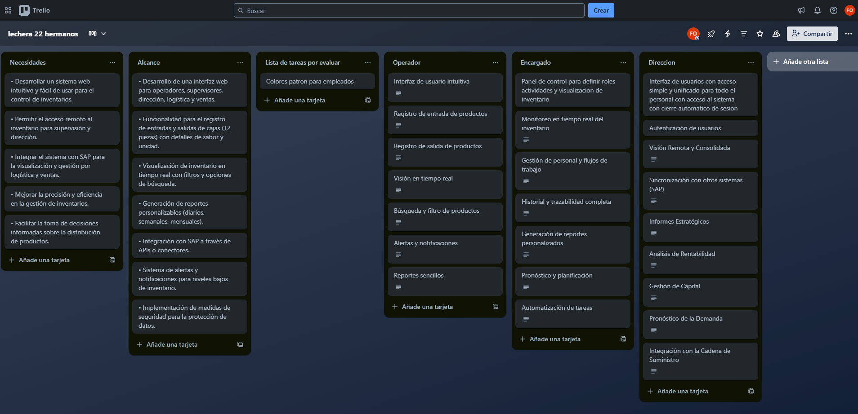

Acceso github (personal)

<https://github.com/msDospako/LDSW/blob/153cc2c4773ef6444f35bc2e732e693531dfb7dc/LDSW%202/Proyecto%202/app_proyecto/src/index.js>

Container: app_proyecto

**Referencias:**

**JorgeRuizAgile (11 ago. 2018). El Product Backlog de forma sencilla | Scrum. [Archivo de video].**

**Schwaber, K., & Sutherland, J. (2017). *The Scrum Guide: The Definitive Guide to Scrum: The Rules of the Game.* Recuperado de** [**https://scrumguides.org/scrum-guide.html**](https://scrumguides.org/scrum-guide.html)